

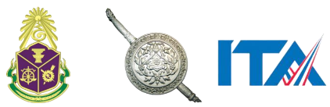

การรายงานผลการดำเนินการเพื่อจัดการความเสี่ยงการทุจริตประจำปีงบประมาณ 2569
สถานีตำรวจภูธรแหลมสิงห์

คำนำ
ตามที่สถานีตำรวจภูธรแหลมสิงห์ ได้ดำเนินการเพื่อจัดการความเสี่ยงต่อการทุจริตและได้มีแผนบริหารความเสี่ยงต่อการทุจริต ประจำปีงบประมาณ ๒๕๖9 ของหน่วยงาน นั้น
สถานีตำรวจภูธรแหลมสิงห์ ได้ดำเนินการเพื่อจัดการความเสี่ยงต่อการทุจริต เป็นกิจกรรมและการดำเนินการตามมาตรการเพื่อบริหารความเสี่ยงต่อการทุจริต โดยดำเนินการจัดการความเสี่ยงต่อการทุจริต แยกตามสายงานในหน่วยงาน ดังนี้
๑. งานอำนวยการ
๒. งานป้องกันปราบปราม
๓. งานสืบสวน
๔. งานสอบสวน
๕. งานจราจร
โดยได้ดำเนินการจัดการความเสี่ยงอย่างเป็นรูปธรรม มีภาพแสดงกิจกรรมการดำเนินการตามมาตรการดังรายงานผลการดำเนินการ และหน่วยงานได้เปิดเผยข้อมูลการดำเนินการเป็นการเปิดเผยข้อมูลสาธารณะ เพื่อให้บุคคลทั่วไปรับทราบตามรายงาน จัดทำโดยคณะทำงานขับเคลื่อนและกำกับติดตามการประเมินคุณธรรมและความโปร่งใสในการดำเนินงานของหน่วยงานภาครัฐต่ำกว่าระดับกรม (Integrity &Transparency Assessment of Public Service : ITAP) ของสถานีตำรวจภูธรแหลมสิงห์ มีรายละเอียดแนบท้ายนี้

รายงานผลการดำเนินการประเมินความเสี่ยงการทุจริต
สถานีตำรวจภูธรแหลมสิงห์ ประจำปีงบประมาณ 2569
งานอำนวยการ
ประเด็นความเสี่ยงต่อการทุจริต | ระดับความเสี่ยงต่อการทุจริต | วิธีดำเนินการ | ผลการดําเนินงาน
ผู้ใต้บังคับบัญชานำของขวัญหรือสิ่งของมาให้เพื่อจะได้ความดีความชอบในการพิจารณาผลการปฏิบัติ ราชการของผู้ใต้บังคับบัญชา | ความเสี่ยงระดับปานกลาง | - ดำเนินการพิจารณาเลื่อนขั้นเงินเดือนในรูปแบบของ คณะกรรมการ  - ดำเนินการพิจารณาให้เป็นไปตามแนวทางที่ ภ.2 และ ตร. กำหนด  - จัดหาสวัสดิการเพิ่มเติมเพื่อสร้างขวัญกำลังใจในการปฏิบัติหน้าที่  - เสริมสร้างการควบคุมดูแลผู้ใต้บังคับบัญชา ตามคำสั่ง1212/2537 | บรรลุตามเป้าหมายตามที่ปฏิบัติ
การเบิกเงินค่าตอบแทนต่างๆ โดยเจ้าหน้าที่การเงินนำบัญชีคนอื่นมาใช้ในการเบิกจ่าย | ความเสี่ยงระดับต่ำ | - ใช้เอกสารตัวจริงเป็นหลักฐานประกอบการเบิก  - ใช้วิธีโอนเงินเข้าบัญชีผู้มีสิทธิเท่านั้น ไม่จ่ายเป็นเงินสด  - ให้เจ้าหน้าที่ลงไลน์เพื่อให้เจ้าตัวทราบและเป็นหลักในการเบิกจ่าย  - ต้องแจ้งผ่านระดับสายงานแต่ละชั้นเพื่อทราบ | - เป็นไปตามระเบียบที่เกี่ยวข้อง  - ไม่มีปัญหาการเบิกจ่ายแต่อย่างใด
การแจกจ่ายพัสดุให้แต่ละสายงานไม่เท่าเทียมกัน ตามความต้องการโดยรับผลประโยชน์จากผู้มาขอเบิก | ความเสี่ยงระดับต่ำ | - มีการตรวจสอบพัสดุที่ได้รับแจกจ่าย และลงลายมือ ชื่อเป็นหลักฐาน  - มีการจัดทำทะเบียนคุมการเบิกจ่ายพัสดุ  - กำหนดเจ้าหน้าที่รับผิดชอบการเบิกจ่ายพัสดุ 2 นาย ขึ้นไปเพื่อให้ตรวจสอบซึ่งกันและกัน  - เผยแพร่ข้อมูลการเบิกจ่ายพัสดุให้ทุกฝ่ายสามารถ เข้าดูและตรวจสอบพัสดุได้  - แจ้งสิ่งของที่ได้รับให้กับผู้บังคับบัญชาทราบ  - คณะการพิจารณาสิ่งของให้กับสายงานที่จำเป็นในการปฏิบัติหน้าที่  - แจ้งในกลุ่มสายงานให้ทราบทุกคนไม่ใช่เฉพาะเจาะจง | -ดำเนินการเบิก-จ่ายให้แก่ผู้มีสิทธิ์อย่างครบถ้วน  -จัดสมุดคุมการเบิกจ่ายไว้อย่างเป็นระบบตรวจสอบได้  -นำเสนอผู้บังคับบัญชาตรวจสอบทุกรอบเดือน
จัดซื้อจัดจ้างผิดวิธีที่ ระเบียบกำหนด โดยเอาพักพวกคนของมาดำเนินการ | ความเสี่ยงระดับปานกลาง | - จัดให้มีการตรวจสอบกระบวนการจัดซื้อจัดจ้างบน พื้นที่สาธารณะ  - ดำเนินการจัดซื้อจัดจ้างโดยถือปฏิบัติตามระเบียบฯ พัสดุ  - ใช้วิธีโอนเงินเข้าบัญชีผู้มีสิทธิเท่านั้น ไม่จ่ายเป็นเงิน สด  - ดำเนินการตามระเบียบที่กำหนด  - แต่งตั้งคณะกรรมการตรวจสอบ | - มีการติดประกาศในการจัดซื้อจัดจ้างในที่สาธารณะให้ทราบทั่วกันและประกาศผลผู้ที่ชนะการประมูล  - เป็นไปตามระเบียบที่เกี่ยวข้อง  - ไม่มีปัญหาการเบิกจ่ายแต่อย่างใด
ภาพประกอบ ผลการดำเนินงาน
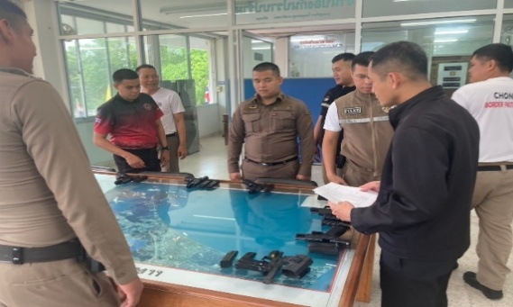
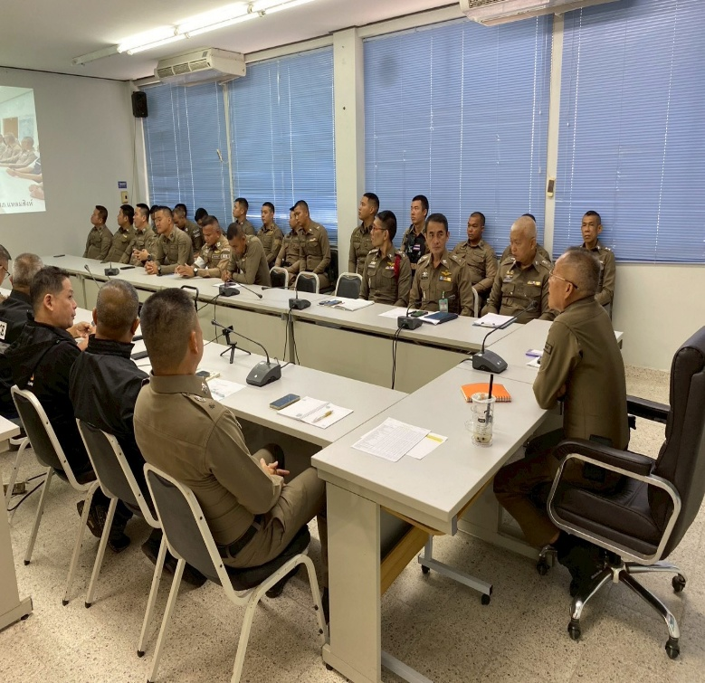

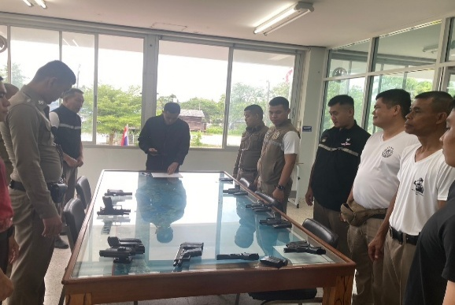

วันที่ 20 เม.ย. ๖9 เวลา 10.30 น. พ.ต.อ.กฤษนะ วนะบดีนิมิต ผกก.สภ.แหลมสิงห์ เรียกประชุมบริหารประจำเดือน ได้กำชับให้ข้าราชการตำรวจในสังกัดทุกแผนกงานไม่ให้ทุจริตต่อหน้าที่ และไม่ปฏิบัติหน้าที่เอื้อประโยชน์ต่อตนเองหรือพวกพ้องโดยทุจริต และได้ตรวจสอบการจัดเก็บพัสดุ การเบิกจ่ายพัสดุ ครุภัณฑ์ เป็นประจำ

งานป้องกันปราบปราม
ประเด็นความเสี่ยงต่อการทุจริต | ระดับความเสี่ยงต่อการทุจริต | วิธีดำเนินการ | ผลการดําเนินงาน
การจับกุมและการบังคับใช้กฎหมาย  - การละเว้นการปฏิบัติหน้าที่เพื่อผลประโยชน์  - การเอื้อประโยชน์ให้ผู้อื่นได้  ประโยชน์  - การกลั่นแกล้ง บังคับขู่เข็ญเรียก รับผลประโยชน์  - รับสินบน  - ละเว้นการปฏิบัติหน้าที่เพื่อเรียกรับผลประโยชน์เล็กน้อยเพื่อแลกกับการไม่  ดำเนินขั้นตอนตามกฎหมายเช่น การตรวจพบการ ลักลอบเล่นการพนันแล้วไม่ ดำเนินการ จับกุม พูดคุยไกล่เกลี่ย เพื่อรับ  ผลประโยชน์  - กลั่นแกล้ง บังคับ ขู่เข็ญเรียกรับผลประโยชน์เช่น การจับกุมยัดของกลางยาเสพติดเพื่อเรียกรับผลประโยชน์ใน  การไม่จับกุม | ความเสี่ยงระดับสูงมาก | 1.ก่อนออกปฏิบัติหน้าที่หัวหน้างานต้องอบรม กำชับการปฏิบัติงานของเจ้าหน้าที่ตำรวจให้ปฏิบัติตามกฎหมายอย่างเคร่งครัดไม่ให้เรียกรับทรัพย์สินหรือประโยชน์อื่นใดเพื่อช่วยเหลือผู้กระทำผิดทุกกรณี  2.สอดส่องผู้ใต้บังคับบัญชาอย่างสม่ำเสมอ เช่น ออกเยี่ยมเยียนครอบครัว เพื่อสอบถามปัญหาต่างๆ  3 .นำปัญหาต่าง ๆ ของผู้ใต้บังคับบัญชาเสนอ  คณะกรรมการเพื่อติดตามและควบคุมการทุจริตเพื่อหาแนวทางแก้ไขต่อไป  4.จัดกิจกรรมอบรมจริยธรรมให้ผู้ปฏิบัติงาน  5.จัดหาสวัสดิการเพิ่มเติมเพื่อสร้างขวัญกำลังใจในการปฏิบัติหน้าที่  6. เสริมสร้างการควบคุมดูแลผู้ใต้บังคับบัญชา ตามคำสั่ง 1212/2537  7.แต่งตั้งคณะกรรมการเพื่อติดตามและควบคุมการทุจริตประจำสถานี | บรรลุตามเป้าหมายตามที่ปฏิบัติ

ภาพประกอบ ผลการดำเนินงาน
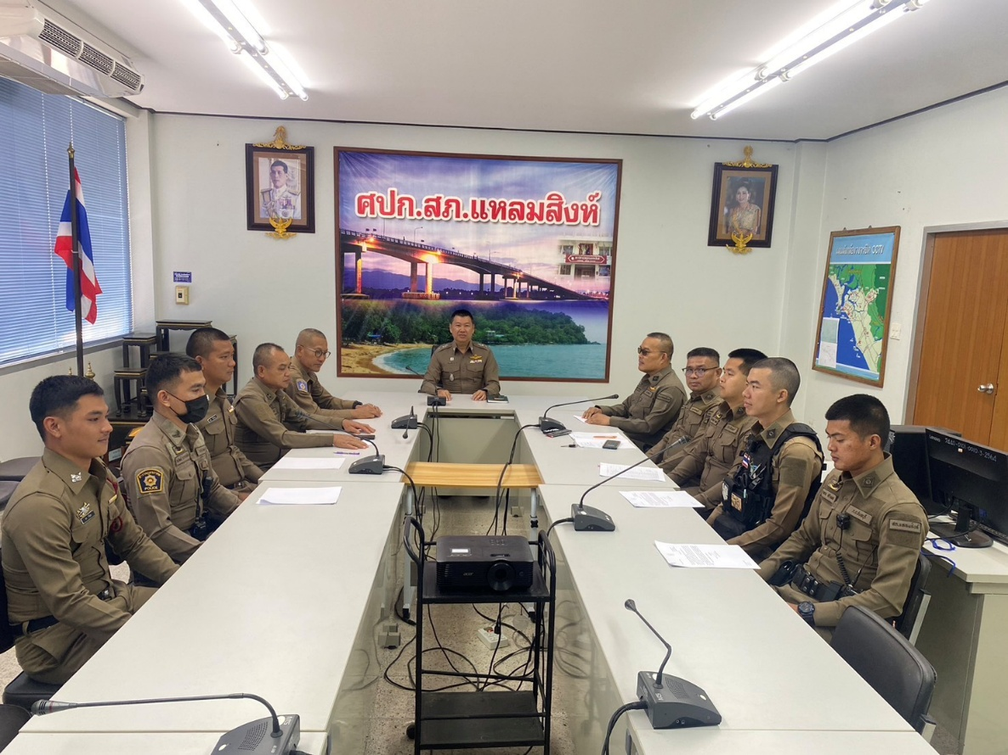

พ.ต.ท.พงษ์ศักดิ์ บำรุงราฎร์ รอง ผกก.ป.สภ.แหลมสิงห์ พร้อมเจ้าหน้าที่งานป. สภ.แหลมสิงห์ ประชุม อบรม กำชับการปฏิบัติงานของเจ้าหน้าที่ให้ปฏิบัติหน้าที่ตามกฎหมายอย่างเคร่งครัด ไม่ให้เรียกรับผลประโยชน์อื่นใดเพื่อช่วยเหลือผู้กระทำผิดทุกกรณี รวมทั้งไม่ให้เรียกรับผล ประโยชน์จากประชาชนผู้เสียหาย

ภาพประกอบ ผลการดำเนินงาน

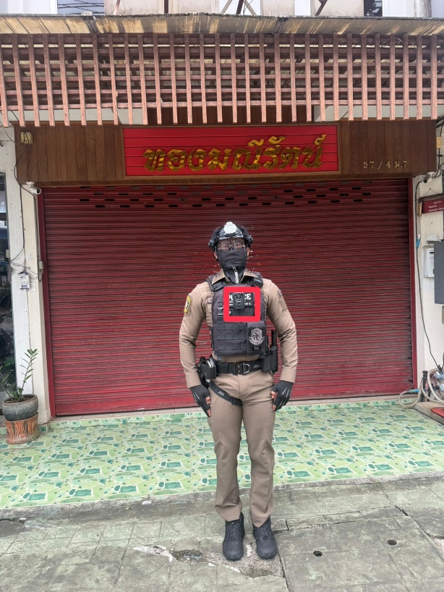
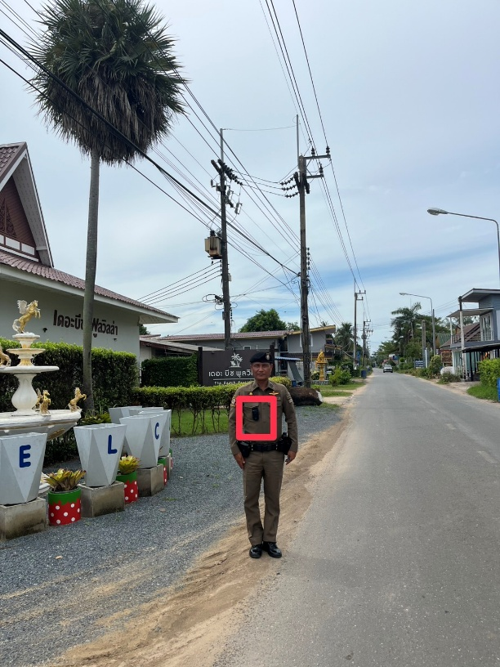

พ.ต.อ.กฤษนะ วนะบดีนิมิต ผกก.สภ.แหลมสิงห์ พร้อมด้วย พ.ต.ท.พงษ์ศักดิ์ บำรุงราฎร์ รอง ผกก.ป.สภ.แหลมสิงห์ ได้เน้นย้ำในการปฏิบัติหน้าที่ของเจ้าหน้าที่ตำรวจสายตรวจจะต้องมีการติดกล้อง Body cam ขณะที่ปฏิบัติหน้าที่เพื่อป้องกันการปฏิบัติหน้าที่โดยมิชอบและเพื่อจัดการความเสี่ยงต่อการทุจริตจากการปฏิบัติหน้าที่

งานจราจร
ประเด็นความเสี่ยงต่อการทุจริต | ระดับความเสี่ยงต่อการทุจริต | วิธีดำเนินการ | ผลการดําเนินงาน
การจับกุมผู้กระทำความผิดตาม  กฎหมาย จราจร เรียกรับ  ทรัพย์สินหรือประโยชน์อื่น ใด  แลกกับการไม่ให้ถูกจับกุมตาม  กฎหมายจราจร | ความเสี่ยงระดับสูงมาก | 1.ก่อนออกปฏิบัติหน้าที่หัวหน้างานต้องอบรม กำชับการปฏิบัติงานของเจ้าหน้าที่ตำรวจให้ปฏิบัติตามกฎหมายอย่างเคร่งครัดไม่ให้เรียกรับทรัพย์สินหรือประโยชน์อื่นใดเพื่อช่วยเหลือผู้กระทำผิดทุกกรณี  2.สอดส่องผู้ใต้บังคับบัญชาอย่างสม่ำเสมอ เช่น ออกเยี่ยมเยียนครอบครัว เพื่อสอบถามปัญหาต่างๆ  3.ชี้แจงระเบียบต่างๆในการตั้งจุดตรวจ จุดสกัด การปฏิบัติในการบันทึก PTM  คณะกรรมการเพื่อติดตามและควบคุมการทุจริตเพื่อหาแนวทางแก้ไขต่อไป  4.จัดกิจกรรมอบรมจริยธรรมให้ผู้ปฏิบัติงาน  5.จัดหาสวัสดิการเพิ่มเติมเพื่อสร้างขวัญกำลังใจในการปฏิบัติหน้าที่  6. เสริมสร้างการควบคุมดูแลผู้ใต้บังคับบัญชา ตามคำสั่ง 1212/2537  7.แต่งตั้งคณะกรรมการเพื่อติดตามและควบคุมการทุจริตประจำสถานี | บรรลุตามเป้าหมายตามที่ปฏิบัติ

ภาพประกอบ ผลการดำเนินงาน
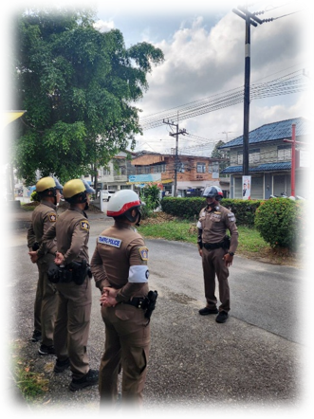
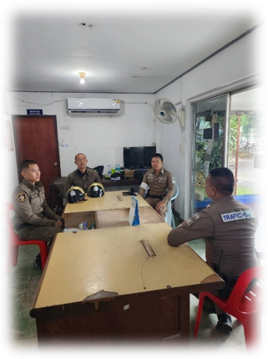

วันอังคาร ที่ 2 มิถุนายน พ.ศ. 2569 เวลา 07.30 น. ร.ต.ต.สุชาติ ฝางมาลา รอง สว.(ป.) ปฏิบัติหน้าที่ หัวหน้างานจราจร ก่อนออกไปปฏิบัติ ได้อบรมปล่อยแถวสายตรวจจราจร กำชับการปฏิบัติหน้าที่ให้ปฏิบัติตามกฎหมาย อย่างเคร่งครัด ไม่ให้เรียกรับทรัพย์สินหรือประโยชน์อื่นใด

งานสืบสวน
ประเด็นความเสี่ยงต่อการทุจริต | ระดับความเสี่ยงต่อการทุจริต | วิธีดำเนินการ | ผลการดําเนินงาน
การจับกุมผู้กระทำความผิดตาม  กฎหมาย อาญา  - เรียกทรัพย์สิน หรือประโยชน์อื่นใด เพื่อแลกกับการไม่ให้ถูกจับกุม  - เรียกทรัพย์สินหรือประโยชน์อื่น ใดเพื่อแลกกับการไม่ให้ถูกจับกุม ดำเนินคดี  - เรียกทรัพย์สินหรือประโยชน์อื่น ใดเพื่อแลกกับการไม่ให้ถูกจับกุม ดำเนินคดี | ความเสี่ยงระดับสูงมาก | 1.ก่อนออกปฏิบัติหน้าที่หัวหน้างานต้อง อบรม กำชับการปฏิบัติงานของ เจ้าหน้าที่ตำรวจให้ปฏิบัติตามกฎหมายอย่างเคร่งครัด ไม่ให้เรียกรับทรัพย์สินหรือ ประโยชน์อื่นใดเพื่อช่วยเหลือผู้กระทำผิดทุกกรณี  2. มีการอบรมข้อกฎหมายต่างๆในการบันทึกจับกุมเมื่อมีการประชุม  3. นำปัญหาต่าง ๆ ของผู้ใต้บังคับบัญชาเสนอ  คณะกรรมการเพื่อติดตามและควบคุมการทุจริต เพื่อหาแนวทางแก้ไขต่อไป  4.จัดกิจกรรมอบรมจริยธรรมให้ผู้ปฏิบัติงาน  5. เสริมสร้างการควบคุมดูแลผู้ใต้บังคับบัญชา ตามคำสั่ง 1212/2537  6.แต่งตั้งคณะกรรมการเพื่อติดตามและควบคุมการทุจริตประจำสถานี | บรรลุตามเป้าหมายตามที่ปฏิบัติ

ภาพประกอบ ผลการดำเนินงาน

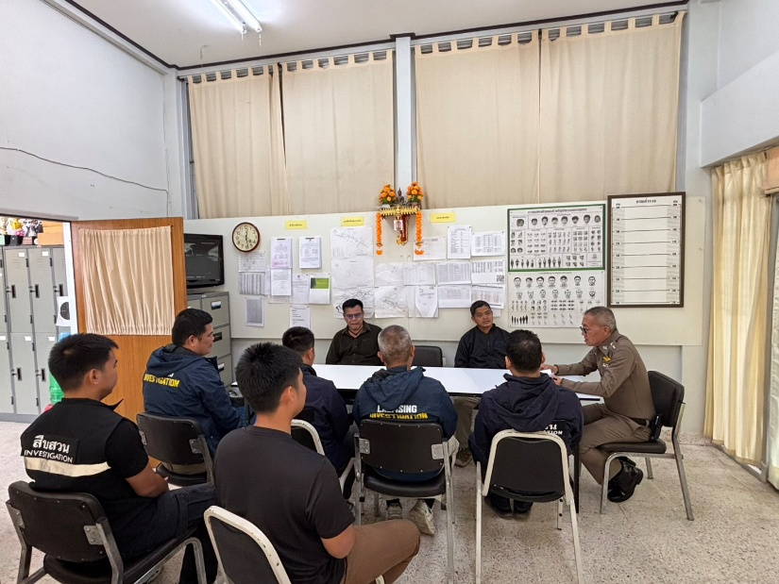

เมื่อวันที่ 19 พ.ค.69 เวลา 09.30 น. พ.ต.อ.กฤษนะ วนะบดีนิมิต ผกก.สภ.แหลมสิงห์,พ.ต.ท.ประสาร พวงษ์ รองผกก.สส.สภ.แหลมสิงห์ พร้อมเจ้าหน้าที่ชุดสืบสวนสภ.แหลมสิงห์ ประชุมมอบนโยบายการปฏิบัติงาน อบรม ชี้แจ้ง เจ้าหน้าที่สืบสวนให้ปฏิบัติตามขั้นตอนของกฎหมายที่เกี่ยวข้องอย่างเคร่งครัด และกำชับไม่ให้ไปยุ่งเกี่ยวหรือมีส่วนเกี่ยวข้องในการเรียกรับทรัพย์สินหรือผลประโยชน์อื่นใด เพื่อช่วยเหลือผู้กระทำความผิด

งานสอบสวน
ประเด็นความเสี่ยงต่อการทุจริต | ระดับความเสี่ยงต่อการทุจริต | วิธีดำเนินการ | ผลการดําเนินงาน
1.มีการเรียกรับผลประโยชน์เพื่อบิดเบือนข้อเท็จจริงช่วยเหลือผู้ต้องหาในการทำ  สำนวน | ความเสี่ยงระดับสูงมาก | 1.ก่อนออกปฏิบัติหน้าที่หัวหน้างานต้อง อบรม  กำชับ การปฏิบัติงานของเจ้าหน้าที่ตำรวจให้ปฏิบัติตามกฎหมาย อย่างเคร่งครัด ไม่ให้เรียกรับทรัพย์สินหรือประโยชน์อื่นใด เพื่อช่วยเหลือผู้กระทำผิดทุกกรณี  2.สอดส่อง ผู้ใต้บังคับบัญชาอย่าง สม่ำเสมอ เช่น ออกเยี่ยมเยียนครอบครัว เพื่อสอบถามปัญหาต่าง  3.จัดอบรมจริยธรรมให้ผู้ปฏิบัติงาน  3.จัดหาสวัสดิการเพิ่มเติมเพื่อสร้างขวัญกำลังใจในการปฏิบัติหน้าที่  4. เสริมสร้างการควบคุมดูแลผู้ใต้บังคับบัญชา ตามคำสั่ง 1212/2537  5.แต่งตั้งคณะกรรมการเพื่อติดตามและควบคุมการทุจริตประจำสถานี | บรรลุตามเป้าหมายตามที่ปฏิบัติ
2.การยื่นคำร้องขอปล่อยตัวปล่อยตัวชั่วคราวโดยมีการ  เรียกค่าบริการต่างๆ | ความเสี่ยงระดับสูงมาก |  | บรรลุตามเป้าหมายตามที่ปฏิบัติ

ภาพประกอบ ผลการดำเนินงาน
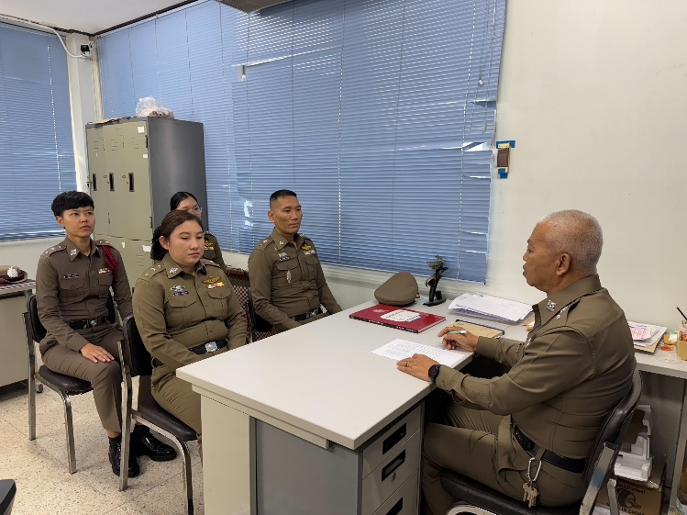
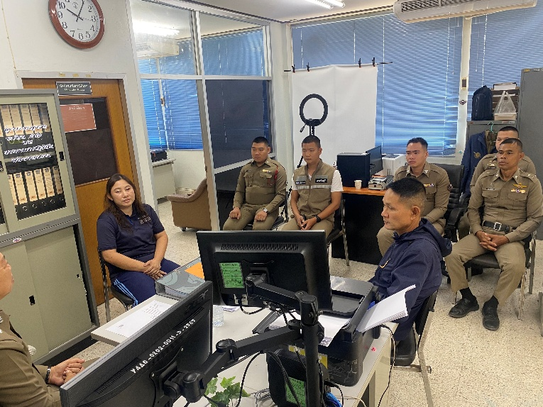

พ.ต.ท.สมศักดิ์ ผลกระโทก รอง ผกก.(สอบสวน) สภ.แหลมสิงห์ พร้อมพนักงานสอบสวนและเจ้าหน้าที่งานสอบสวน สภ.แหลมสิงห์ ประชุม อบรม กำชับการปฏิบัติงานของพนักงานสอบสวนและเจ้าหน้าที่คดีทุกนายให้ปฏิบัติหน้าที่ตามกฎหมายอย่างเคร่งครัด ไม่ให้เรียกรับผลประโยชน์อื่นใดเพื่อช่วยเหลือผู้กระทำผิดทุกกรณี รวมทั้งไม่ให้เรียกรับผล ประโยชน์จากประชาชนผู้เสียหาย และนำปัญหาข้อขัดข้องต่างๆในการปฏิบัติเสนอต่อคณะกรรมการ กต.ตร. เพื่อหาแนวทางแก้ไขและควบคุมการทุจริต

